Приложение
Схемы земельных участков
- г. Березники: придорожная полоса грунтовой дороги от южной части района д. Круглый Рудник до железной дороги; участки без межевания, прилегающие к земельному участку с кадастровым номером 59:03:0000000:844;
площадь обработки: 0,6 га.
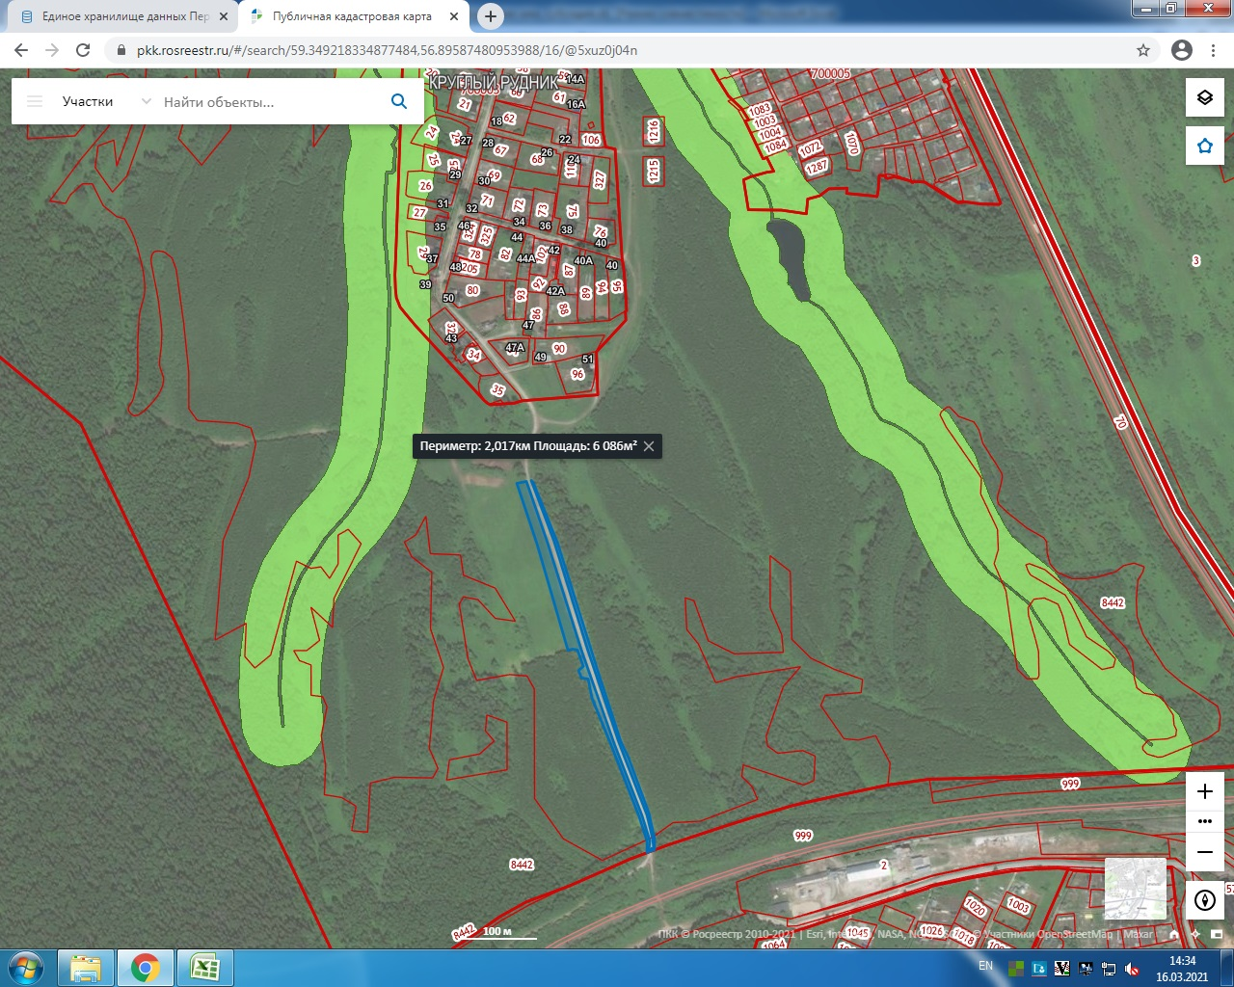

- г. Березники: участки придорожной полосы дороги от автодороги г. Березники - БКПРУ-4 до района д. Заполье площадью 0,176 га; участки без межевания, прилегающие к земельному участку с кадастровым номером 59:03:0000000:8586;
площадь обработки: 0,176 га.
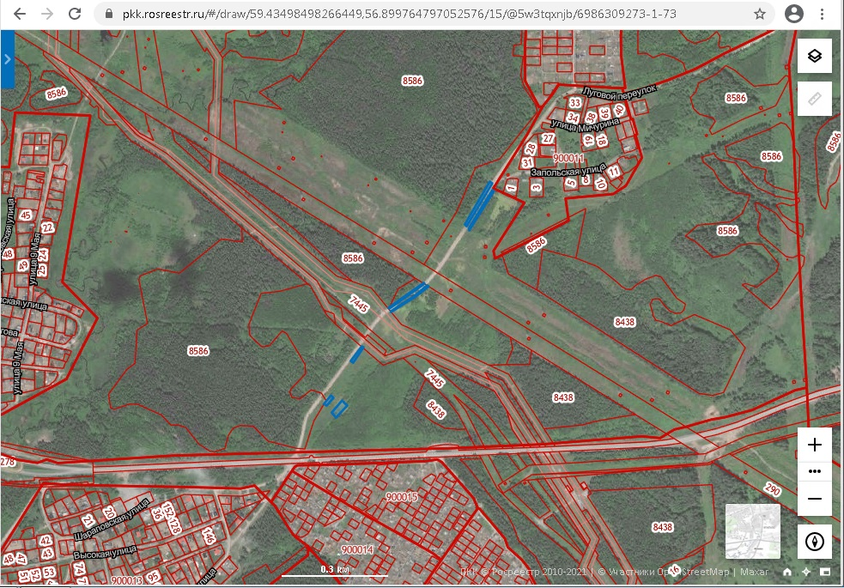

- с. Пыскор: земельный участок, прилегающий к придорожной полосе участка дороги от поворота автодороги «Усолье-Сороковая» на с. Пыскор;
площадь обработки: 1,028 га.
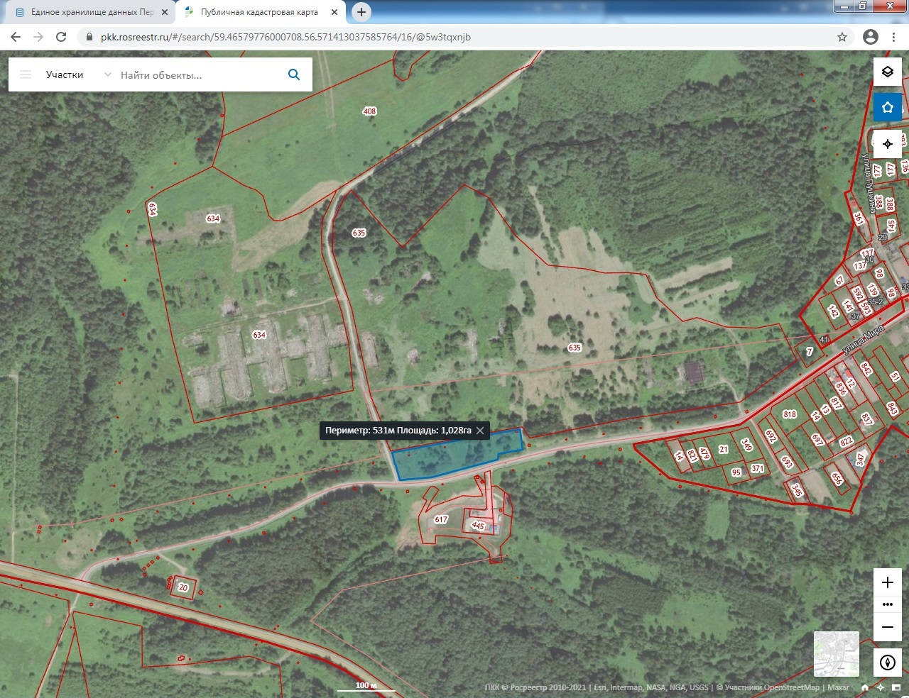

- с. Пыскор: земельный участок в районе дороги от поворота автодороги «Усолье-Сороковая» на с. Пыскор, участок без межевания, прилегающий к земельному участку с кадастровым номером 59:37:1580207:635;
площадь обработки: 4,1587 га
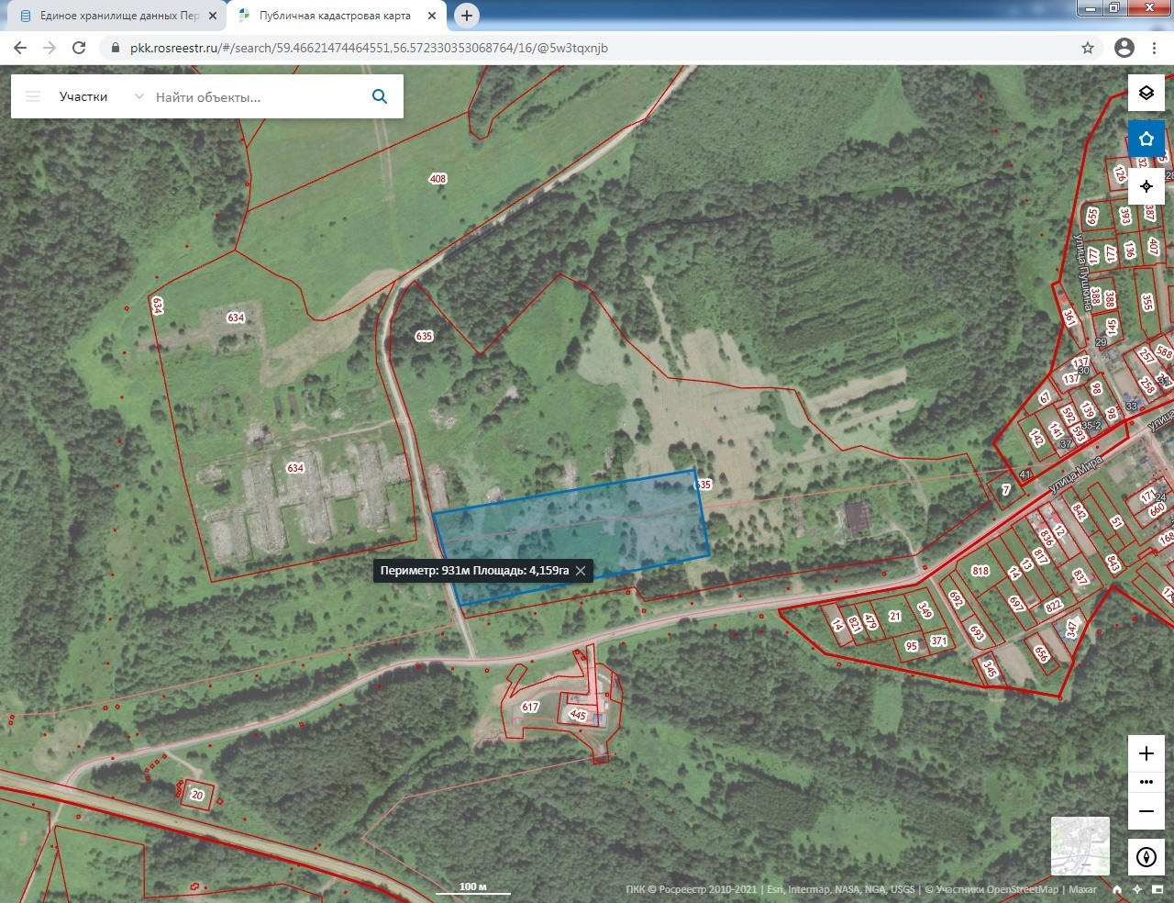

- г. Березники: земельные участки восточнее автодороги Кунгур - Соликамск, северо-западнее подсобного хозяйства д. Дурино;
площадь обработки: 1,85 га

